MODULO DOMANDA DI ISCRIZIONE AL SERVIZIO MENSA

ANNO SCOLASTICO 2022/2023

Il sottoscritto/a _________________________________________________________________
nato/a il ___________________________ a ______________________________ Prov. ______
Cod. Fiscale______________________________ residente a _____________________________
in via ____________________________________________ tel.__________________________ e – mail_________________________________________________________________________

CHIEDE L’ISCRIZIONE AL SERVIZIO MENSA SCOLASTICA PER IL FIGLIO/A

Cognome e nome _________________________________________________________________
nato/a il ___________________________ a ______________________________ Prov. _______
Cod. Fiscale______________________________ residente a ______________________________
Iscritto per l’anno scolastico 2022/2023 alla SCUOLA _____________ CLASSE _____________ dell’Istituto Comprensivo “Luigi Einaudi” di Monte Isola
per i seguenti giorni (barrare i giorni per cui si richiede il servizio)
LUNEDI’ MERCOLEDI’ VENERDI’
CHIEDE L’APPLICAZIONE DI UN MENÙ PERSONALIZZATO PER I SEGUENTI MOTIVI:

□ intolleranza alimentare (allegare certificato medico);
□ allergia alimentare (allegare certificato medico);
□ malattia metabolica (allegare certificato medico);
□ altra patologia (allegare certificato medico);
□ motivazione etico-religiosa (specificare il tipo/i di carne da non somministrare es. maiale, bovino, tutti i tipi di carne) __________________________________________________________________________;

Allega certificato medico in copia.

MODALITA’ CONSEGNA:
Il presente modulo compilato e sottoscritto dovrà essere consegnato presso l’ufficio segreteria del Comune di Monte isola oppure inviato via email a segreteria@comune.monteisola.bs.it entro il 31 agosto 2022

Le domande dovranno essere firmate e corredate da copia di un documento d’identità del richiedente.

PER INFORMAZIONI: ufficio segreteria tel. 030/9825226 interno 1 oppure tramite e-mail segreteria@comune.monteisola.bs.it (Antonella Archetti - Valentina Cretti)

Monte Isola, Firma

_____________________________
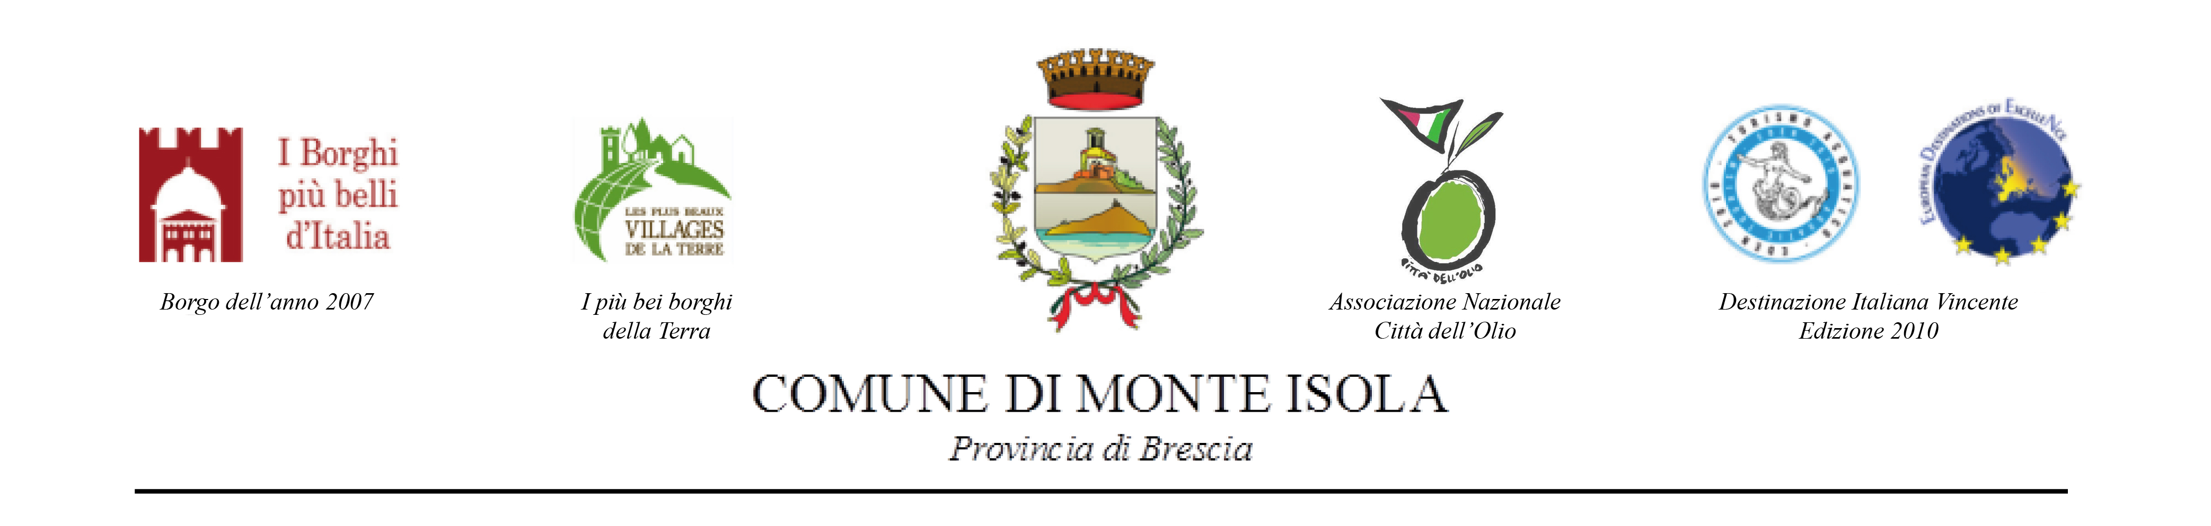
Informativa per il trattamento dei dati personali – informativa generale.

Sono descritte di seguito le informazioni relative ai trattamenti dei dati personali attuati dal Comune.

Si tratta di un’informativa che è resa anche ai sensi dell’art. 13 del Regolamento (EU) 2016/679 (GDPR) a coloro che interagiscono con l’ente.

L’informativa si ispira anche alle linee guida sulla trasparenza delle informazioni che le autorità europee per la protezione dei dati personali, riunite nel Gruppo istituito dall’art. 29 della direttiva n. 95/46/CE, hanno adottato il 29/11/2017.

Titolare del trattamento
Comune di Monte Isola Località Siviano, 76 - 25050 - Monte Isola - Tel. 030/9825226 - Fax. 030/9825078

Dati di contatto del Responsabile delle protezione dei dati personali (RPD)
e-mail: rpd@comune.monteisola.bs.it

Finalità e base giuridica del trattamento
I dati raccolti sono trattati al solo scopo di valutare i requisiti per accedere al servizio e di erogarlo. Il trattamento è svolto per l’esecuzione di un compito di interesse pubblico.

Durata della conservazione
I dati raccolti sono conservati per dieci anni dopo la cessazione del servizio.

Destinatari dei dati
I dati identificativi con l’indicazione del servizio richiesto sono comunicati alla ditta specializzata, all’uopo incaricata dall’Amministrazione Comunale che svolge il servizio.
I dati non sono trasmessi fuori dall’Unione Europea.
I terzi che effettuano trattamenti sui dati personali per conto del Comune, ad esempio per i servizi di assistenza informatica, sono Responsabili del trattamento e si attengono a specifiche istruzioni.

Diritti dell’interessato
L’interessato ha il diritto di chiedere al titolare del trattamento l'accesso ai dati personali e la rettifica o la cancellazione degli stessi e la limitazione del trattamento. In alcuni casi, ha, inoltre, il diritto di opporsi al trattamento dei dati personali. Può esercitare tali diritti rivolgendosi al Responsabile della protezione dei dati all’indirizzo rpd@comune.monteisola.bs.it
L’interessato ha, infine, il diritto di proporre reclamo al Garante per la protezione dei dati personali.

